
МИНИСТЕРСТВО НАУКИ И ВЫСШЕГО ОБРАЗОВАНИЯ РОССИЙСКОЙ ФЕДЕРАЦИИ
ФЕДЕРАЛЬНОЕ ГОСУДАРСТВЕННОЕ БЮДЖЕТНОЕ
ОБРАЗОВАТЕЛЬНОЕ УЧРЕЖДЕНИЕ ВЫСШЕГО ОБРАЗОВАНИЯ «ДОНСКОЙ ГОСУДАРСТВЕННЫЙ ТЕХНИЧЕСКИЙ УНИВЕРСИТЕТ»
(ДГТУ)

Факультет «Информатика и вычислительная техника»
Кафедра «Программное обеспечение вычислительной техники и автоматизированных систем»

Проект «Домашняя метеостанция с веб-интерфейсом».
Отчет о выполненной работе

Выполнил:
Студент группы ВМО32
Симаков И. А.
Принял:
доц. Лукьянов А. Д.

Ростов-на-Дону
2026

Содержание
Введение 2
Используемое оборудование и ПО 2
Тестирование системы 4
Заключение 4
Листинг 1. Программный код 5
meteo.ino 5
app.py 5

Введение
Целью работы является разработка интернет-метеостанции на базе микроконтроллера ESP32 с функциями считывания метеоданных с датчиков, передачи данных на удалённый сервер, хранения измерений в базе данных, отображения информации на веб-сайте, экспорта данных в формате CSV.
В рамках проекта была реализована полноценная IoT-система, включающая аппаратную и программную части.

Используемое оборудование и ПО
Аппаратная часть проекта содержит:
- ESP32 — микроконтроллер с поддержкой Wi-Fi;
- AHT20 — датчик температуры и влажности;
- BMP280 — датчик атмосферного давления;
- персональный компьютер;
- VPS-сервер с публичным IP-адресом.
Программное обеспечение проекта включает:
Arduino IDE;
язык программирования C++;
язык программирования Python;
веб-фреймворк Flask;
база данных SQLite;
библиотека Chart.js для построения графиков;
ОС Debian на VPS-сервере.
Датчики подключались к ESP32 по интерфейсу I2C. C использованием линий SDA → GPIO21 и SCL → GPIO22. Подключение осуществлялось по общей шине I2C. Адреса устройств:
- AHT20 — 0x38;
BMP280 — 0x77.
Была выполнена проверка корректности подключения с помощью программы-сканера I2C-устройств.
Для работы с датчиками были установлены библиотеки Adafruit AHTX0, Adafruit BMP280, WiFi, HTTPClient. На ESP32 был реализован код подключения к беспроводной сети. После подключения микроконтроллер получает IP-адрес и переходит к отправке данных на сервер. С датчиков получаются температура воздуха, влажность и атмосферное давление. Давление переводится из Паскалей в гектопаскали.
Передача осуществляется методом HTTP POST библиотеки HTTPClient в формате JSON. Пример отправляемых данных:
{
"temperature": 24.5,
"humidity": 52.1,
"pressure": 1013.4
}
На VPS-сервере под управлением Debian был развёрнут Python-сервер на базе Flask с открытым для доступа извне сетевым портом 5000. На сервере был создан endpoint /data, принимающий POST-запросы от ESP32. Полученные данные сохраняются в базу SQLite. Таблица содержит дату и время измерения, температуру, влажность а так же давление.
Для отображения данных был реализован современный веб-интерфейс, дэшборд которого содержит текущие показания, историю измерений, графики параметров и кнопку для экспорта БД в формате CSV. Для визуализации используется библиотека Chart.js.
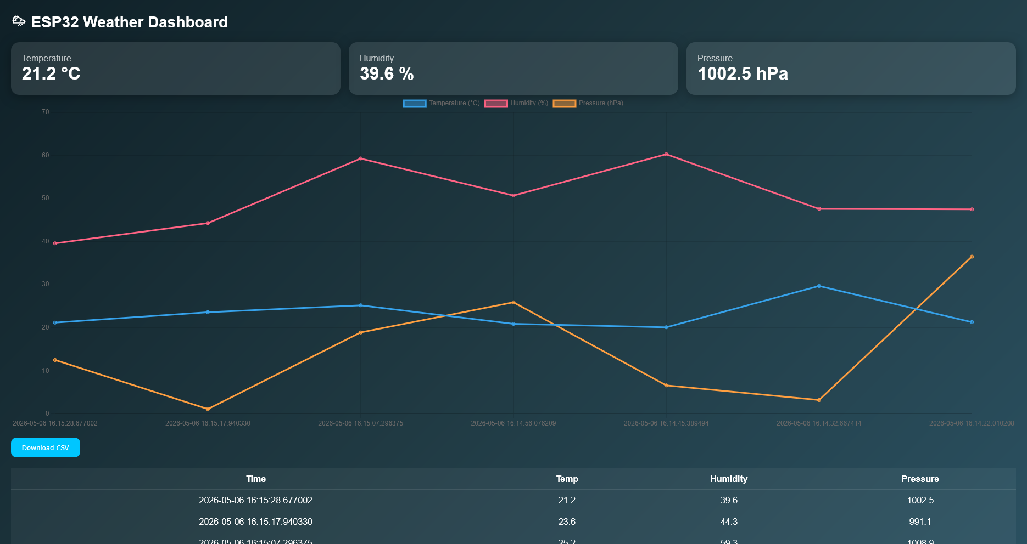
Рисунок 1 — Скриншот дэшборда

Тестирование системы
В ходе тестирования были проверены:
- подключение ESP32 к Wi-Fi;
- доступность сервера;
- передача HTTP-запросов;
- сохранение данных в базе;
- отображение информации на сайте;
- построение графиков;
- экспорт CSV.
Также предварительно была выполнена диагностика сетевых ошибок и проверка работы системы без подключённых датчиков с использованием случайных данных.

Заключение
В результате работы была создана полноценная интернет-метеостанция, обеспечивающая удалённый сбор метеоданных, хранение информации на сервере, онлайн-мониторинг через браузер, визуализацию параметров, экспорт данных.
Система функционирует в режиме реального времени и может быть расширена дополнительными датчиками и функциями.
В ходе выполнения проекта были изучены:
- основы IoT-систем;
- работа ESP32;
- взаимодействие по HTTP;
- создание REST API;
- работа с базами данных;
- разработка веб-интерфейсов;
- визуализация данных.
Разработанная система демонстрирует практическое применение технологий интернета вещей для удалённого мониторинга параметров окружающей среды.
Проект может быть использован как основа для более сложных систем мониторинга и автоматизации.

Листинг 1. Программный код

meteo.ino
#include <WiFi.h>
#include <HTTPClient.h>
#include <Wire.h>
#include <Adafruit_AHTX0.h>
#include <Adafruit_BMP280.h>

const char* ssid = "****";
const char* password = "****";
const char* serverUrl = "http://37.220.81.208:5000/data";

Adafruit_AHTX0 aht;
Adafruit_BMP280 bmp;

void setup() {
Serial.begin(115200);
WiFi.begin(ssid, password);

while (WiFi.status() != WL_CONNECTED) {
delay(500);
}

aht.begin();
bmp.begin(0x77);
}

void loop() {
sensors_event_t humidity, temp;
aht.getEvent(&humidity, &temp);

float pressure = bmp.readPressure() / 100.0;

if (WiFi.status() == WL_CONNECTED) {
HTTPClient http;
http.begin(serverUrl);
http.addHeader("Content-Type", "application/json");

String json = "{";
json += "\"temperature\":" + String(temp.temperature) + ",";
json += "\"humidity\":" + String(humidity.relative_humidity) + ",";
json += "\"pressure\":" + String(pressure);
json += "}";

http.POST(json);
http.end();
}

delay(60000);
}

app.py

from flask import Flask, request, jsonify, Response, render_template
import sqlite3
from datetime import datetime

app = Flask(__name__)

def init_db():
conn = sqlite3.connect('weather.db')
c = conn.cursor()
c.execute('''
CREATE TABLE IF NOT EXISTS data (
id INTEGER PRIMARY KEY AUTOINCREMENT,
time TEXT,
temperature REAL,
humidity REAL,
pressure REAL
)
''')
conn.commit()
conn.close()

@app.route('/data', methods=['POST'])
def receive_data():
data = request.json

conn = sqlite3.connect('weather.db')
c = conn.cursor()

c.execute("INSERT INTO data (time, temperature, humidity, pressure) VALUES (?, ?, ?, ?)",
(datetime.now(), data['temperature'], data['humidity'], data['pressure']))

conn.commit()
conn.close()

return jsonify({"status": "ok"})

@app.route('/')
def index():
return render_template("index.html")
#conn = sqlite3.connect('weather.db')
#c = conn.cursor()
#rows = c.execute("SELECT * FROM data ORDER BY time DESC").fetchall()
#conn.close()

#html = "<table border=1><tr><th>Time</th><th>Temp</th><th>Humidity</th><th>Pressure</th></tr>"

#for row in rows:
# html += f"<tr><td>{row[1]}</td><td>{row[2]}</td><td>{row[3]}</td><td>{row[4]}</td></tr>"

#html += "</table>"
#html += '<br><a href="/csv">Download CSV</a>'

#return html

@app.route('/csv')
def download_csv():
conn = sqlite3.connect('weather.db')
c = conn.cursor()
rows = c.execute("SELECT * FROM data").fetchall()
conn.close()

csv_data = "time,temperature,humidity,pressure\n"
for row in rows:
csv_data += f"{row[1]},{row[2]},{row[3]},{row[4]}\n"

return Response(csv_data, mimetype="text/csv",
headers={"Content-disposition": "attachment; filename=data.csv"})

@app.route('/api/data')
def api_data():
conn = sqlite3.connect('weather.db')
c = conn.cursor()
rows = c.execute("SELECT time, temperature, humidity, pressure FROM data").fetchall()
conn.close()

return jsonify([
{
"time": r[0],
"temperature": r[1],
"humidity": r[2],
"pressure": r[3]
} for r in rows
])

@app.route('/clear/<key>')
def clear(key):
if key != "1488":
return "DENIED"

conn = sqlite3.connect('weather.db')
c = conn.cursor()
c.execute("DELETE FROM data")
conn.commit()
conn.close()
return "CLEARED"

if __name__ == '__main__':
init_db()
app.run(host='0.0.0.0', port=5000)

